Deckelstoßunterstützung für OKA-W, St, FS

OBO Bettermann

Eigenschaften

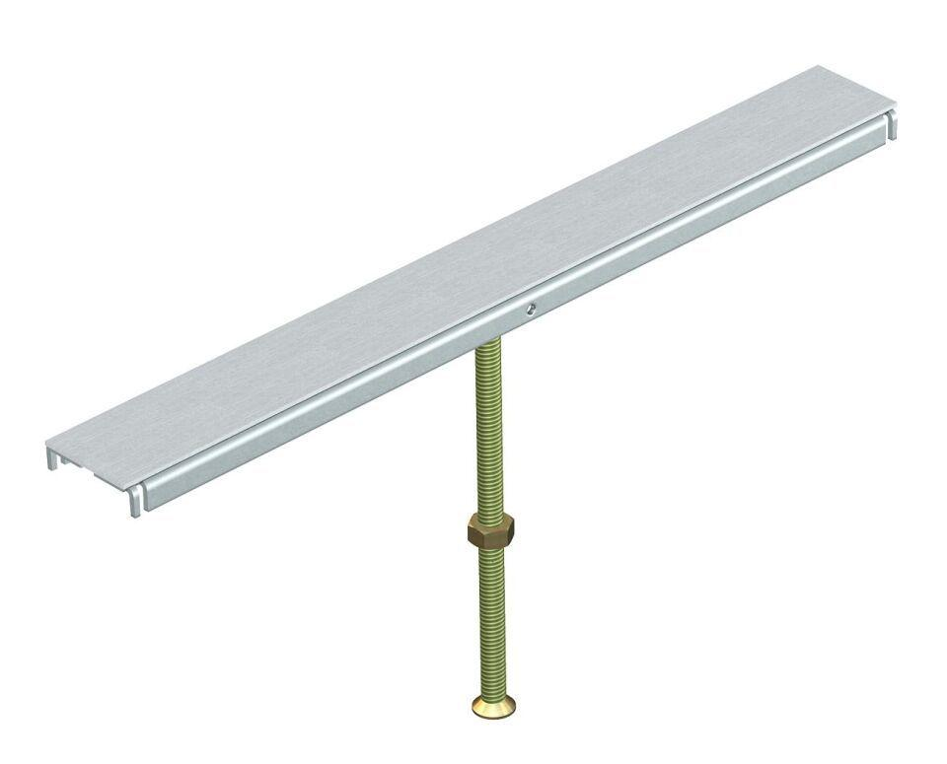

GTIN:

4012195245322

HAN:

7424984